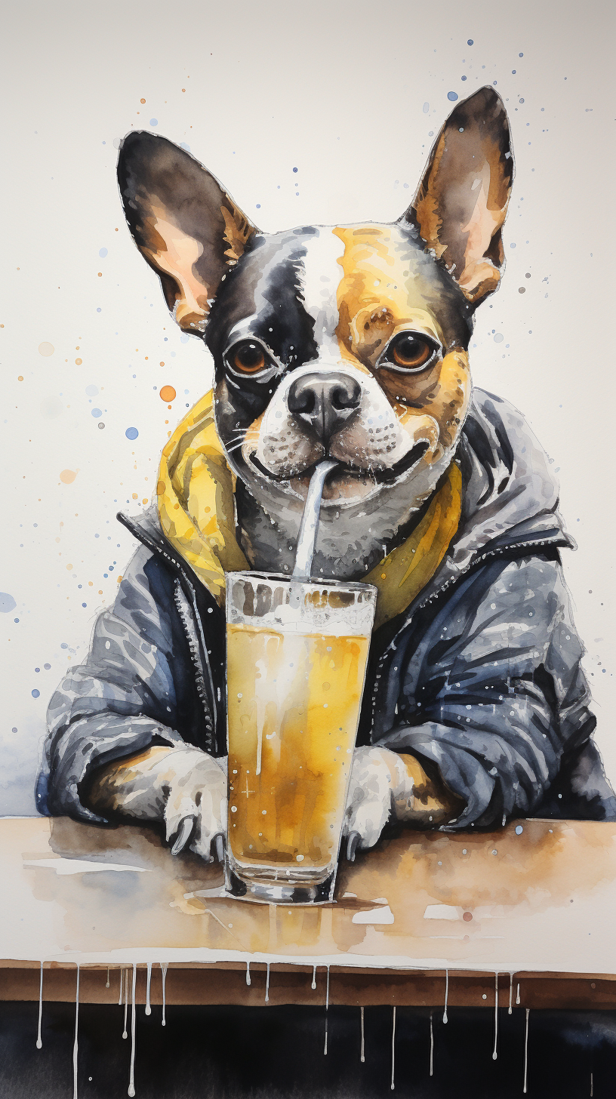
ここに文章ここに文章ここに文章ここに文章ここ
2030.10.25（土）OPEN!！

ここに文章ここに文

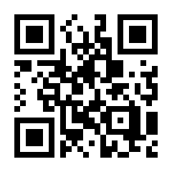
ここに文章
タイトル

カフェ
テンプレＢａｂｙ

